Методическое сообщение на Хореографическом отделении
преподавателя Чулкиной У.М.
Стретчинг - для детей.
(2013 - 2014 учебный год).
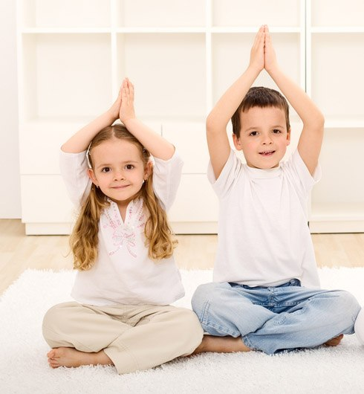

Все у кого есть ребенок, знают, что заставить его заниматься физическими упражнениями очень не легко. Но это очень необходимо, поскольку наши дети постоянно испытывают дефицит движения.
Стретчинг – это: хорошая осанка; снижение травматизма; избавление от болей в спине и мышцах; подвижность тела; быстрое усвоение танцевальных программ
здоровое тело и бодрый дух; отличное настроение!
Упражнения на растяжку рекомендуются как танцорам, так и всем кто следит за своей физической формой. Растяжка определяет движения ваших суставов. То, как двигаются, например, ваши плечи, позвоночник и лодыжки, очень важно, потому что именно от этих зон в первую очередь зависит качество вашего танцевального движения. О растяжке перед танцами часто забывают или же делают ее быстро и неохотно. Это неправильно. Ей требуется уделять столько же времени, сколько требуется уделять времени любой важной части танцевального урока.
Занятия стретчингом очень полезны для организма человека, улучшают самочувствие, его внешний вид и здоровье в целом.
Подвижность нашего тела зависит от эластичности наших мышц и суставов. Чем более развит и тренирован человек, тем проще ему жить и передвигаться. Упражнения на растяжку снижают травматизм. Это хорошая осанка.
Высокая подвижность позвоночника снизит вероятность болей в спине. Занятия приводят к улучшению настроения, повышают самооценку, создают спокойствие и ощущение психологического комфорта!
Методика стрейчинга, а так же игрового стретчинга для детей направлена на активизацию защитных сил организма детей, овладение навыками совершенного управления своим телом и психоэнергетической саморегуляции, на развитие и высвобождение творческих и оздоровительных возможностей подсознания.
Игровой стретчинг – это творческая деятельность, при которой дети живут в мире образов, зачастую не менее реальных для них, чем окружающая действительность. Реализация игровых возможностей в целях оздоровления и развития ребенка и составляет суть стретчинга. Причем все занятия проводятся в виде сюжетно-ролевой или тематической игры, состоящей из взаимосвязанных ситуаций, заданий и упражнений. Методика игрового стретчинга основана на статичных растяжках мышц тела и суставно-связочного аппарата рук, ног, позвоночника, позволяющих предотвратить нарушения осанки и исправить ее, оказывающих глубокое оздоровительное воздействие на весь организм.
Упражнения выполняются без воздействия со стороны, т.к. человеческое тело само себе тренер. У детей исчезают комплексы, связанные с физическим несовершенством тела, неумением им управлять. Помимо этого дети приобретают запас двигательных навыков, которые позволяют им чувствовать себя сильными, красивыми, уверенными в себе, создают чувство внутренней свободы.
Занятия игровым стретчингом с детьми от 5 лет показывают стабильно высокие результаты: дети гораздо меньше болеют, становятся более открытыми для общения не только со взрослыми, но и между собой. А близкие и понятные детям образы сказочного мира позволяют легко выполнять непростые физические упражнения. Упражнения направлены на профилактику различных деформаций позвоночника, укрепление его связочного аппарата, формирование правильной осанки. Кроме этого, развиваются эластичность мышц, координация движений, воспитываются выносливость и старательность.
Стретчинг – это растяжка, специальная поза, предназначенная для увеличения и сохранения длины мышц.
Игровой стретчинг – специально подобранные упражнения на растяжку мышц, проводимые с детьми в игровой форме.
Занятия стретчингом помогут ребенку развить чувство ритма, укрепить мышцы, выровнять осанку, снять закомплексованность.
Стретчинг — это система статических растяжек. Любое движения вашего тела, это растяжка: Глубокий вдох; Улыбка; Наклоны; Перегибы корпуса и т.д.
Сочетание динамических и статичных физических упражнений наиболее соответствует природе опорно-двигательного аппарата человека и является, лучшим методом тренировки для выработок силы, выносливости, координации движений.
Самоманипулирование своим телом в медленном, а значит, безопасном ритме дает наиболее эффективные результаты. Медленные движения воздействуют на мышцы и суставы по всей их глубине.
Начинать занятия с детьми игровым стретчингом лучше всего со старшего дошкольного возраста. К 5 годам у ребенка формируется наглядно-образное мышление, что позволяет с наибольшей эффективностью выполнять имитационные движения, наиболее точно и эмоционально выразительно. Ребенок способен контролировать свои действия по словесному указанию взрослого.
Основные принципы организации занятий
Наглядность – Показ физических упражнений, образный рассказ.
Доступность – Обучение упражнениям от простого к сложному, от известного к неизвестному, учитывая степень подготовленности детей.
Систематичность – Регулярность занятий, повышение нагрузки, увеличение количества упражнений, усложнения техники их выполнения.
Закрепление навыков – многократное выполнение упражнений. Умение выполнять их самостоятельно, вне занятий.
Индивидуально-дифференциальный подход – Учет особенностей возраста, состояния здоровья каждого ребенка.
Сознательность – Понимание пользы выполнения упражнения, потребность их выполнять.
В ходе проведения занятий решаются следующие задачи:
- Обучение детей различным видам имитационных движений игрового стретчинга.
- Обращать внимание детей на точность выполнения движений, передачу характерных особенностей образов.
- Развитие физических качеств: мышечной силы, ловкости, выносливости, гибкости; развитие психических качеств: внимание, память, воображение, умственные способности.
- Воспитание нравственных качеств, коммуникабельности.
- Поддерживать интерес детей к занятиям.
- Укрепление костно-мышечной системы, повышение функциональной деятельности органов и систем организма.
- Создание условий для положительного психоэмоцианального состояния детей.
Занятия состоят из 3 частей
В 1 (вводной) части, занятия дети выполняют упражнения в различных видах ходьбы, бега, прыжков, для принятия правильной оценки и укрепления свода стопы, координации движений, ориентации в пространстве, развития внимания.
Во второй (основной) части переходим к игровому стретчингу. Каждый сюжетный материал распределяю на 2 занятия. На первом занятии знакомство детей с новыми движениями. На втором занятии - совершенствование и точность выполнения упражнений, передача характерных особенностей образов.
В 3 (заключающей) части решается задача восстановления организма после физических нагрузок и переход к другим видам деятельности. Дыхательные упражнения способствую более быстрому восстановлению организма и несут оздоровительный характер. Важно научить ребенка дышать носом соотносить вдох и выдох с движениями. Упражнения на релаксацию необходимо включать в каждое занятие; чтобы ребенок научился снимать напряжение мышц после физической нагрузки, расслабляться. Этому соответствует упражнения на релаксацию, выполняемое в игровой форме.

Упражнения на растяжку детей должны выполняться, основываясь на естественном процессе движения. Ребенок должен ощущать в своих мышцах мягкое растяжение, не сопровождаемое болевыми ощущениями. Растяжки способствуют оптимизации мышечного тонуса, устраняют различные мышечные дистонии и зажимы, а, кроме того, способствуют повышению психической активности ребенка.

Стретчинг для детей учит ребенка умению не просто почувствовать свое напряжение, но и своевременно снять его. Это позволит ему наиболее оптимально расходовать свои силы.
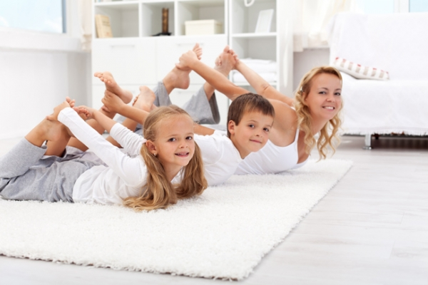

«Тянемся к солнцу» — поставить ноги чуть шире плеч, соединить руки в замке, потянуться вверх ладонями, приподнимаясь на носки. Удерживайте положение 10 — 60 секунд. При этом упражнении растягиваются мышцы спины, вытягивается позвоночник.
«Велосипед» —лечь на спину, руки положить на голову. Поднять ноги, носки оттянуть. Попеременно выпрямлять и сгибать ноги, не касаясь при этом пола.
«Ходьба» —сеть в позу прямого угла, ноги вместе, носки вытянуты, руки в упоре сзади — высокий упор. Попеременно тянуть носки на себя.
Предупреждает развитие плоскостопия, способствует развитию подвижности суставов ног, улучшению осанки.
«Кошка» —встать на четвереньки, спина прямая. На раз! — поднять голову, максимально прогнуть спину. На два! — опустить голову, максимально выгнуть спину. Избавляет от скованности позвоночника и его деформации. Помогает детям разработать мимические мышцы и выражение эмоций.
«Змея» — лечь на живот, ноги вместе, руки в упоре возле груди на полу. Медленно поднимаясь на руках, поднять сначала голову, затем грудь. Прогнуться, насколько возможно, не очень сильно запрокидывая голову назад. Живот лежит при этом на полу. Задержатся на некоторое время, затем медленно вернуться в исходное положение.

Литература
- Чжиюн Фан: Стретчинг для здоровья суставов. – Издательство: Феникс, 2004. – 224 с.
- Эстефания Марттинес Нуссио. Растяжка для всех стретчинг. Москва – Санкт-Петербург «Диля», 2007.

